Virtuelles Wasser
Arbeitsaufträge in Einzelarbeit
In Deutschland braucht jeder von uns durchschnittlich 125 Liter Wasser am Tag fürs Waschen, Duschen, Kochen und mehr. Gleichzeitig nutzt jedoch jede Person um die 4.000 Liter am Tag. Es handelt sich dabei um Wasser, das nötig war, um Lebensmittelund Gegenstände herzustellen. So werden zum Beispiel Obst und Gemüse bewässert, damit sie wachsen. Auch für die Herstellung von Papier, Tischen, Autos und Computern ist Wasser nötig. Dieses „indirekte“ Wasser heißt „virtuelles Wasser“.

Weißt du, wie viel Liter Wasser sich in diesen Produkten versteckt?
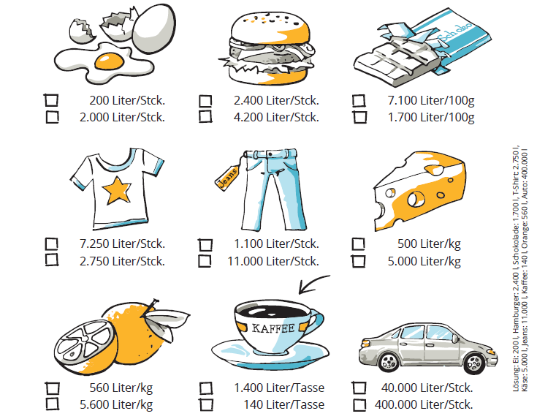
Kreuze die richtige Antwort an.

